第四章 串
◎课后思考题及解答：
思考题：
- 名词解释：字符串、空串、空格串、串相等、子串和主串
字符串：由零个或多个字符组成的有限序列。
空串：零个字符的串称为空串, 记作 “Ø”或“φ”
空格串：由一个或多个空格组成的串。
串相等：两个串相等，当且仅当：其两个串的长度相等，并且各个对应位置的字符都相等。
子串：串中任意个连续的字符组成的子序列
主串：包含子串的串
2、串的两种最基本的存储方式是顺序存储和链式存储
3、两个串相等的充分必要条件是其两个串的长度相等，并且各个对应位置的字符都相等
4、设模式串为t=“abaabcac”,请写出该模式串的next函数值序列。
序列：01122312
前两个字母next序列分别为01,直接写上
第三个"a" 时，它前一个字母为b,从头开始字母为a, a!=b所以为1
第四个"a" 时，前字母为a,从头开始字母为a,a=a,所以值为1＋1=2（相等时为串长加1）
第五个"b"，前个字母为a,从头开始a,a=a,为2
第六个"c",前个字母为b,再往前是a,ab,从头开始ab串，ab=ab，因此值为2＋1＝3
第七个字母为"a",前个字母为c,与从头开始的第一个字母不相等，所以为1
第八个为"c",前个字母为a,与开始第一个字母相等，因此为2
5、编写算法，从字符串S中删除所有和字符串T相同的子串。
6. （1）采用顺序结构存储串，设计一个算法计算一个子串在一个字符串中出现的次数，如果该子串不出现则为0。
（2）假设以链式存储结构表示串。设计一个将串t插入到串s中某个字符（第一次出现）之前的算法（若s中不存在此字符，则将串t连接在串s的末尾）。
第五章 数组和广义表
◎本章小结：
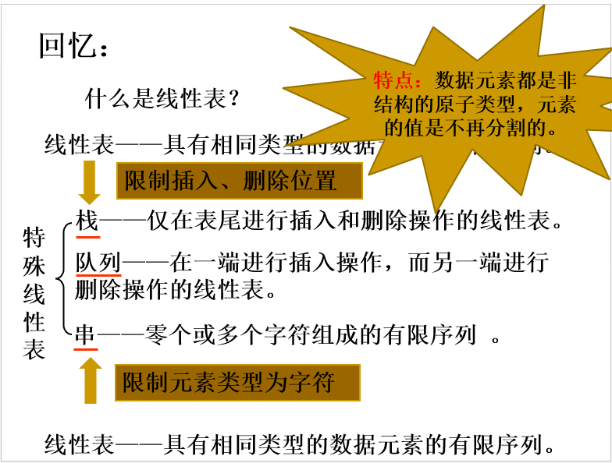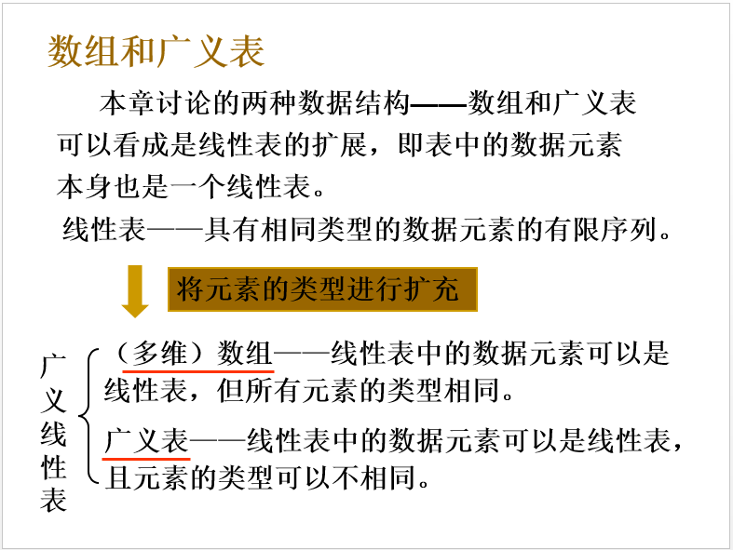

◎课堂笔记及重要知识点：
1. 假设以一维数组作为n阶对称矩阵A的存储空间，以行序为主序存储A的下三角，则元素A[5][6]的值存储在S[___]中。 6*(6+1)/2+5=26
2．
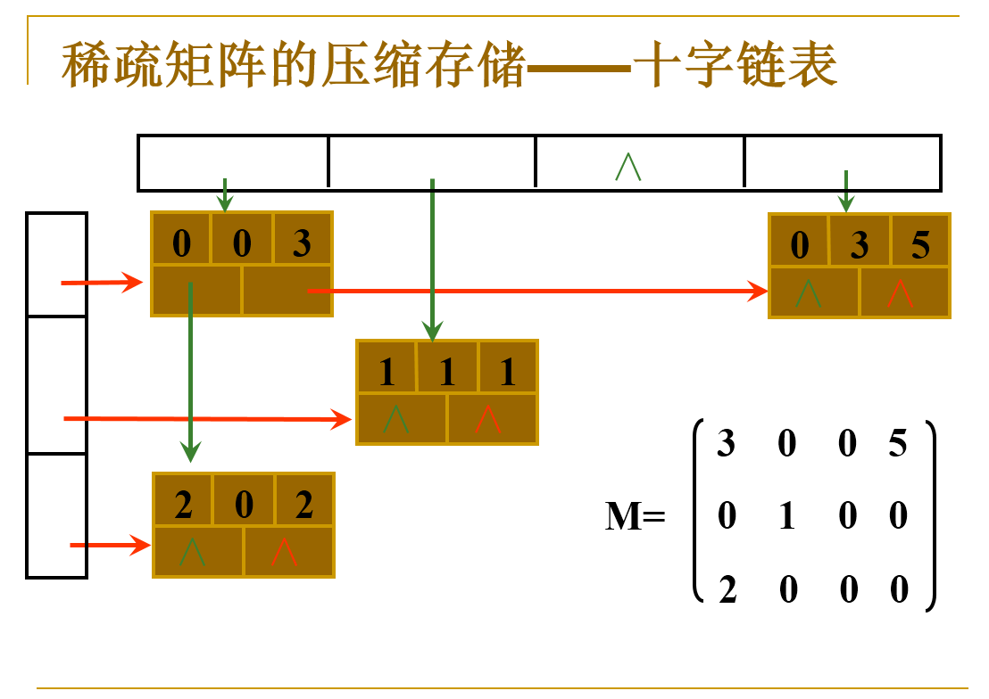
3. 一维数组具有线性表的结构，操作简单，一般不进行插入和删除操作，只定义给定下标读取元素和修改元素的操作.二维数组中，每个数据元素对应一对数组下标，在行方向上和列方向上都存在一个线性关系，即存在两个前驱和两个后继。也可看作是以线性表为数据元素的线性表。n维数组中，每个数据元素对应n个下标，受n个关系的制约，其中任一个关系都是线性关系。可看作是数据元素为n-1维数组的一维数组。因此，多维数组和广义表是对线性表的扩展：线性表中的数据元素本身又是一个多层次的线性表。

◎课后思考题及解答：
1. 2.
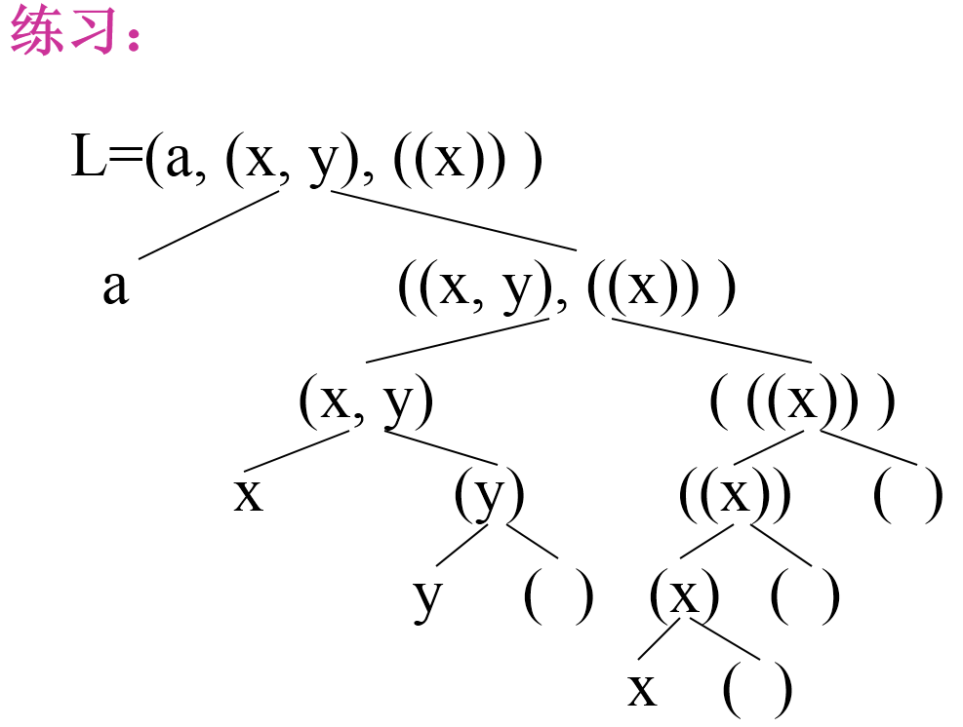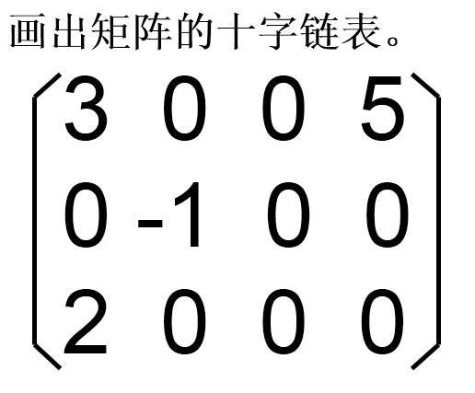
3.
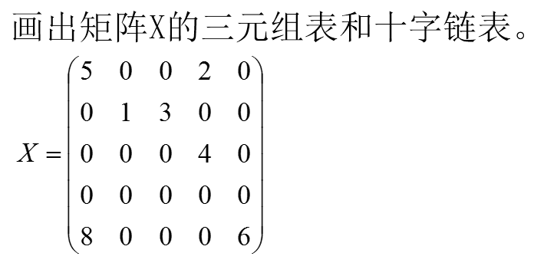
4. 广义表 F=((((a),b)),((( ),(d)),(e,f))) 画出其图形表示及存储结构。

5.广义表 G=(((a,b,( )),( ),(a,(b))),( )) 画出其图形表示及存储结构。

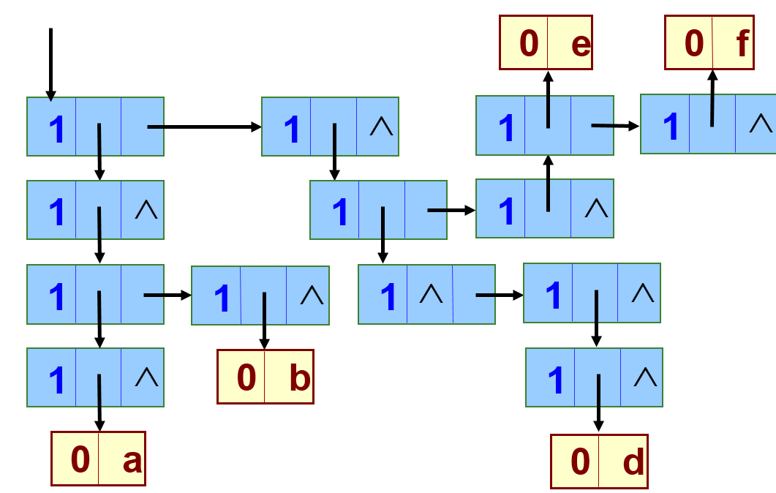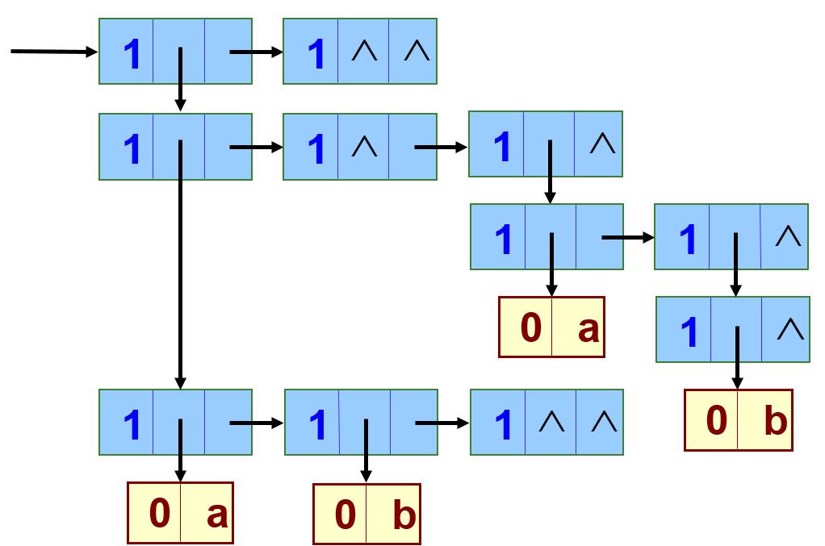
6. 假设有二维数组elemtype a[6][8] ; 每个数据元素占6个字节,存储器按字节编址。a的基地址为1000,则：
(1)数组a的体积；
(2)数组a的最后一个元素的第一个字节的地址；
(3)按行存储时，a[2,4]的第一个字节的地址；
(4)按列存储时，a[2,4]的第一个字节的地址；
第六章 树和二叉树
◎本章小结：
树
1、树的几个基本术语：树，结点和树的度，分支结点,叶子结点,结点的层次, 树的深度等
2、树的4种表示：树形表示,文氏图表示,凹入表示法、嵌套括号表示法
3、树的性质
4、树的存储结构：顺序存储和链式存储
5、树的遍历:先根遍历、后根遍历、层次遍历
二叉树
1、二叉树的几个基本术语：二叉树、满二叉树、完全二叉树
2、二叉树的性质
3、二叉树的存储结构：顺序存储和链式存储
4、线索二叉树
5、二叉树的3种遍历：先序遍历、中序遍历、后序遍历、（层序遍历）
树和森林
1、树与二叉树的相互转换
2、森林与二叉树的相互转换
赫夫曼树
1、赫夫曼树的定义
2、构造赫夫曼树的算法
3、赫夫曼编码
◎课堂笔记及重要知识点：
1.
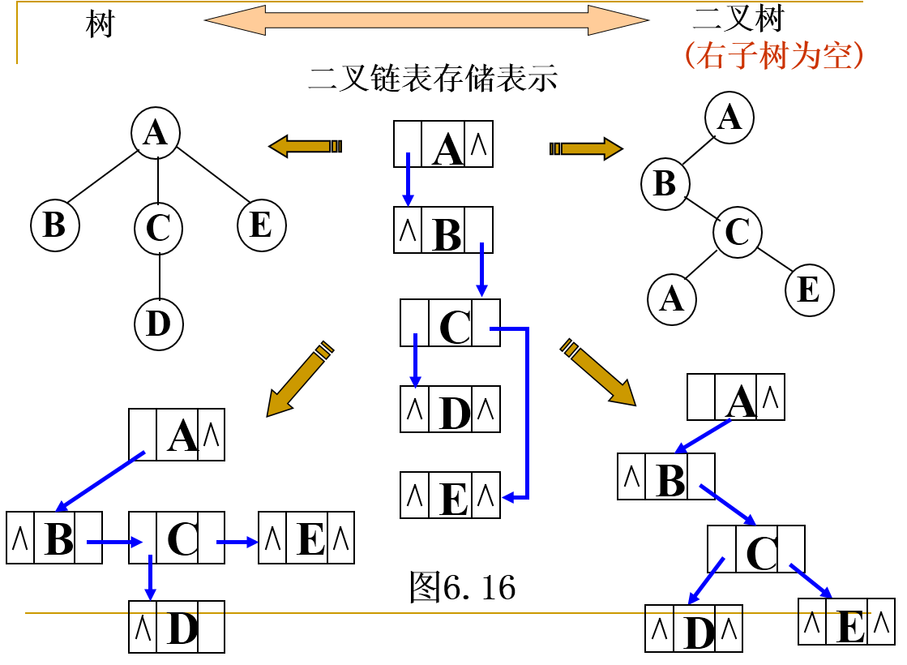
2. 树转换为二叉树的步骤:
加线：在兄弟结点之间加一连线；
抹线：对任何结点，除了其最左的孩子外，抹掉该结点原先与其他孩子之间的连线；
旋转：将水平的连线和原有的连线，以树根结点为轴心，按顺时针方向粗略地旋转450。
3. 二叉树还原成树的步骤:
加线：如果某结点是双亲结点的左孩子;则将该结点的右孩子,右孩子的右孩子,……,沿着右分支搜索到的所有右孩子都分别与该结点的双亲用线连接起来;
抹线：抹掉原二叉树中所有结点与其右孩子的连线；
调整： 将结点按层次排列,形成树的结构.
4. 森林转换成二叉树的步骤:
转换：将森林中的每一颗树转换成二叉树;
连线：将各棵转换后的二叉树的根结点相连；
旋转：将添加的水平线和原有的连线,以第一颗树的根结点为轴心,按顺时针方向旋转450。
5. 森林转化成二叉树的规则
若森林F为空，即n = 0，则对应的二叉树B为空二叉树。
若F不空，则对应二叉树B的根root (B)，是F中第一棵树T1的根root (T1)；
其左子树为LB，是由root (T1)的子树森林{ T11, T12, …, T1m }转换而来的；
其右子树为RB，是由除T1外其它树构成的森林{ T2, T3, …, Tn }转换而来的。
6. 二叉树转换为森林的规则
如果B为空，则对应的森林F也为空。
如果B非空，则F中第一棵树T1的根root (T1)，是二叉树B的根root (B)；
T1的根的子树森林{ T11, T12, …, T1m }，是由root 的左子树 LB 转换而来；
F 中除了 T1 之外其余的树组成的森林{ T2, T3, …, Tn }，是由 root的右子树 RB 转换而来。
7.森林的遍历
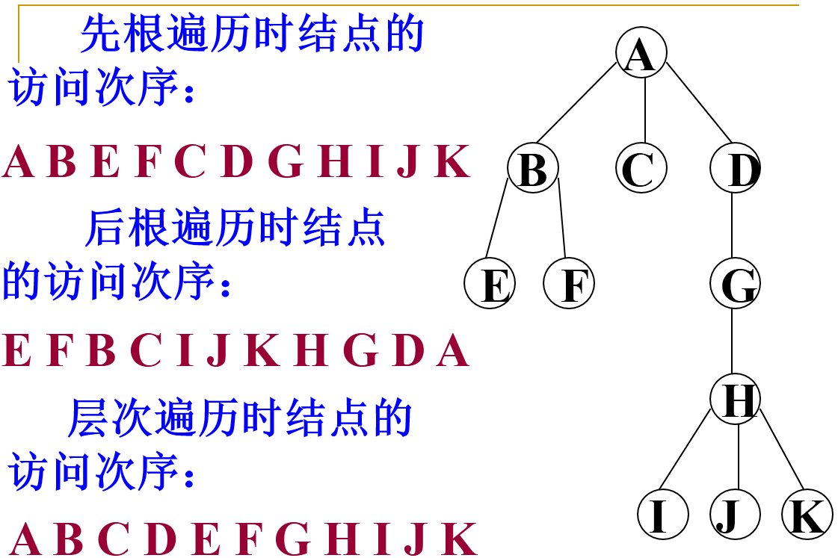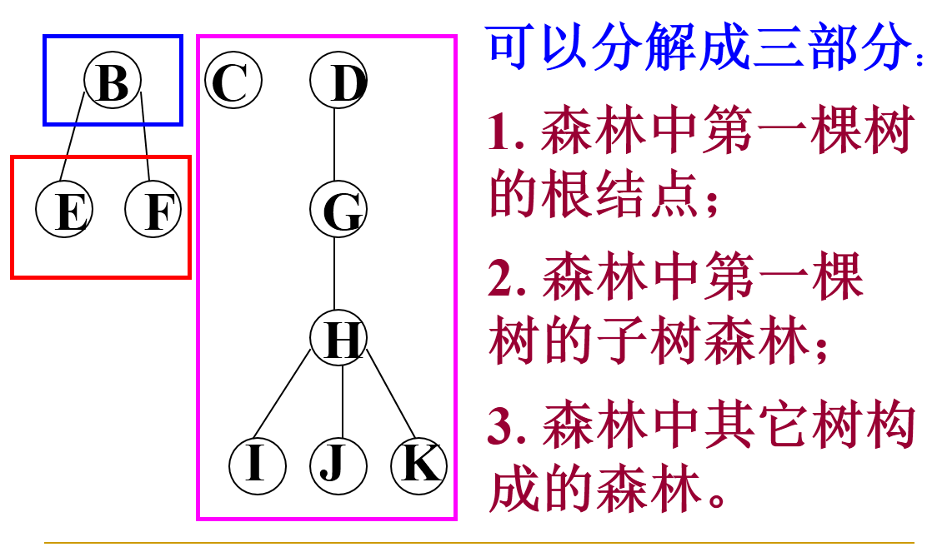
○森林的先序遍历
若森林不空，则
1.访问森林中第一棵树的根结点;
2.先序遍历森林中第一棵树的子树森林;
3.先序遍历森林中(除第一棵树之外)其余树构成的森林。
○森林的中序遍历
若森林不空，则
1. 中序遍历森林中第一棵树的子树森林;
2. 访问森林中第一棵树的根结点;
3. 中序遍历森林中(除第一棵树之外)其余树构成的森林。
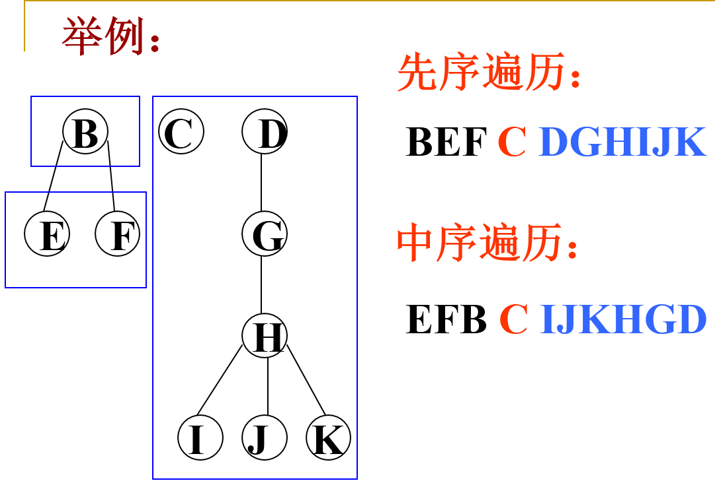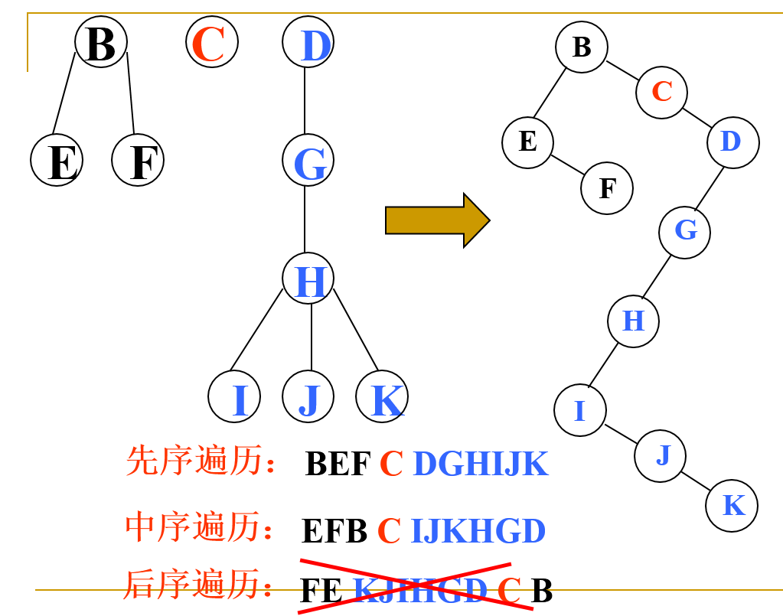
8.赫夫曼树
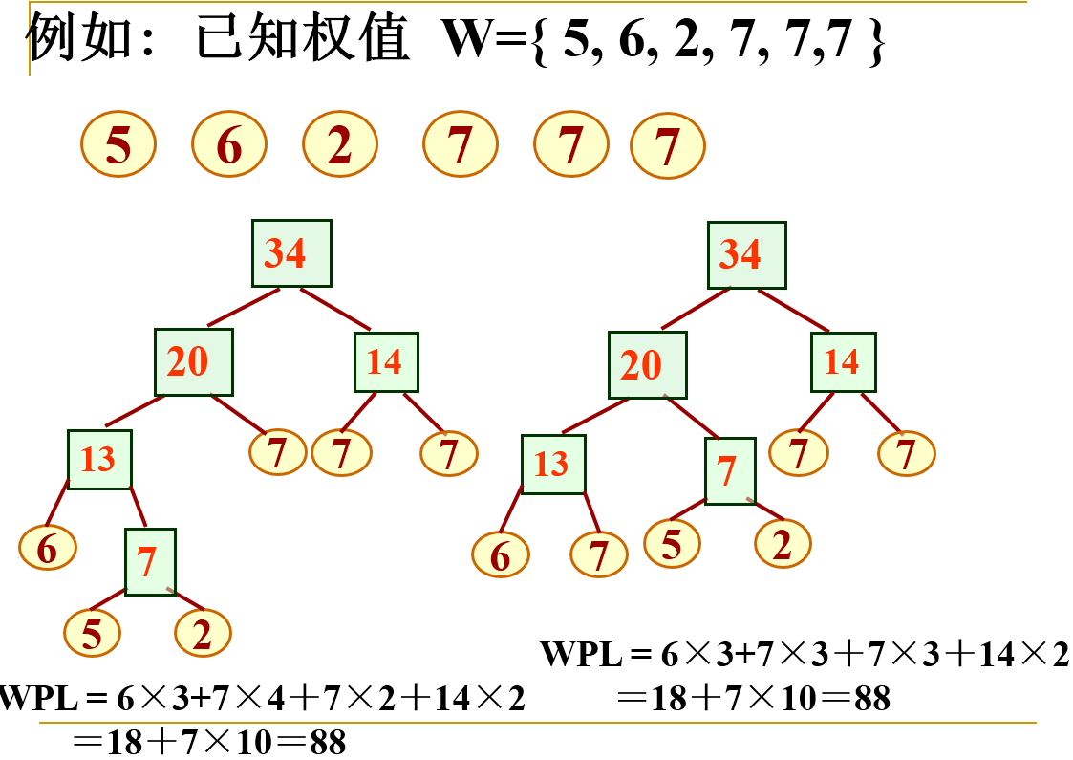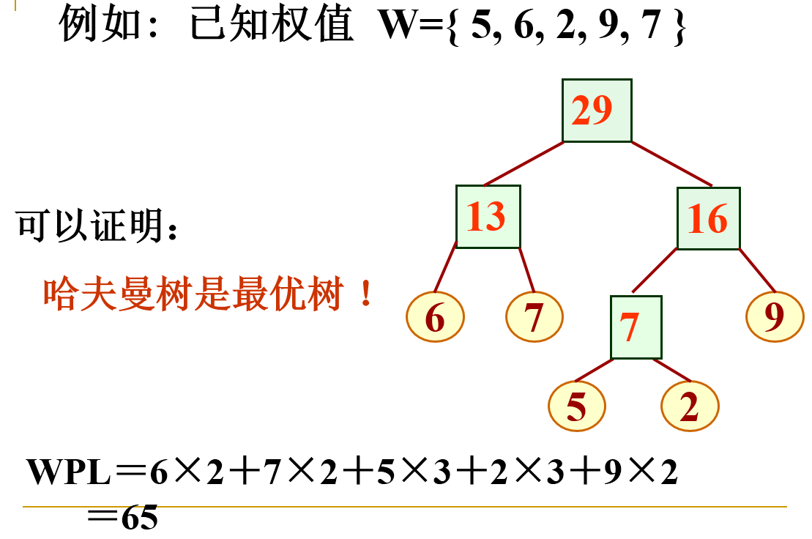
举例:
1.已知某系统在通讯联络中只可能出现八种字符A,B,C,D,E,F,G,H, 其概率分别为:
0.05, 0.29, 0.07, 0.08, 0.14, 0.23,0.03,0.11试设计赫夫曼编码.
设权 w = { 5, 29, 7, 8, 14, 23, 3, 11 }
A B C D E F G H
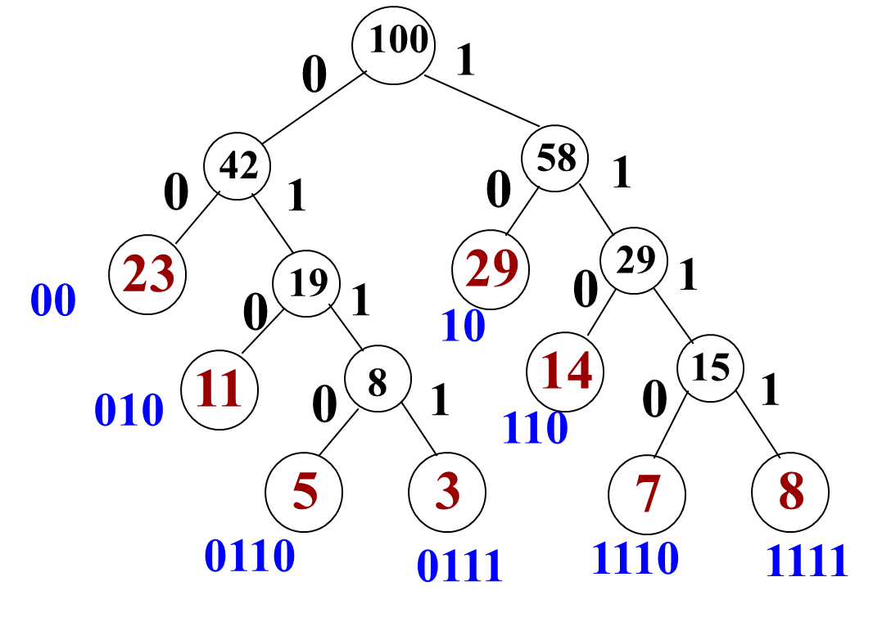
2. 数据文件压缩:
已知一个由A,B,C,D,E,F,G,H等八个字符组成的文件包含10000个字符，如果对这八个字符都按等长编码：000,001,010,011,100,101,110，111
则文件包含的总位数为：10000×3＝30000 位
现已知八个字符在文件中出现的频率分别为:
0.05,0.29,0.07,0.08,0.14,0.23,0.03,0.11
如果采用赫夫曼编码: 0110,10,1110,1111,110,00,0111,010
则文件的总位数为：（4×0.05＋2×0.29＋4×0.07＋4×0.08＋3×0.14＋2×0.23＋4×0.03 + 3×0.11）×10000＝27100 位
压缩率为：9.67％
◎课后思考题及解答：
1、一棵度为2的树与一棵二叉树有何区别？
2、已知用一维数组存放的一棵完全二叉树：ABCDEFGHIJKL，写出该二叉树的先序、中序和后序遍历序列。
3、假设一棵二叉树的先序序列为EBADCFHGIKJ，中序序列为ABCDEFGHIJK，请写出该二叉树的后序遍历序列。
4、给定一组权值（5，9，11，2，7，16），试设计相应的哈夫曼树。
5、给定一棵用二叉链表表示的二叉树，其中的指针t指向根结点，试写出从根开始，按层次遍历二叉树的算法，同层的结点按从左至右的次序访问。
○算法题：
1、顺序存储方式的二叉树的建立算法。
2、已知先根序列，递归建立的二叉树，要求输入的序列字数要补齐。
3、已知二叉树的中根序列和先根序列，构造建立相应的二叉链表。
4、二叉树的遍历算法（利用递归和非递归算法完成前序、中序、后序的遍历）。
第七章 图
◎课堂笔记及重要知识点：
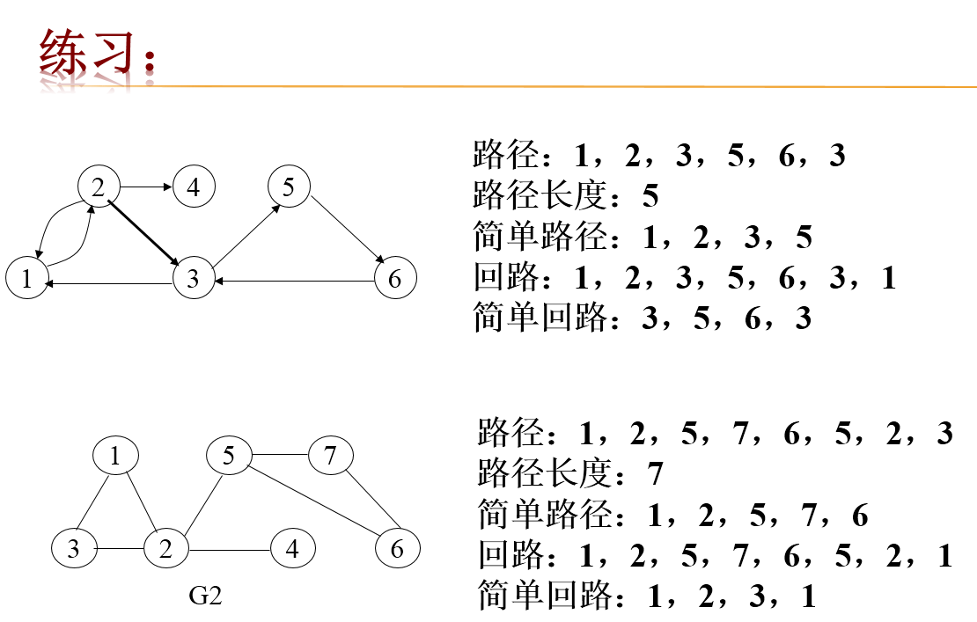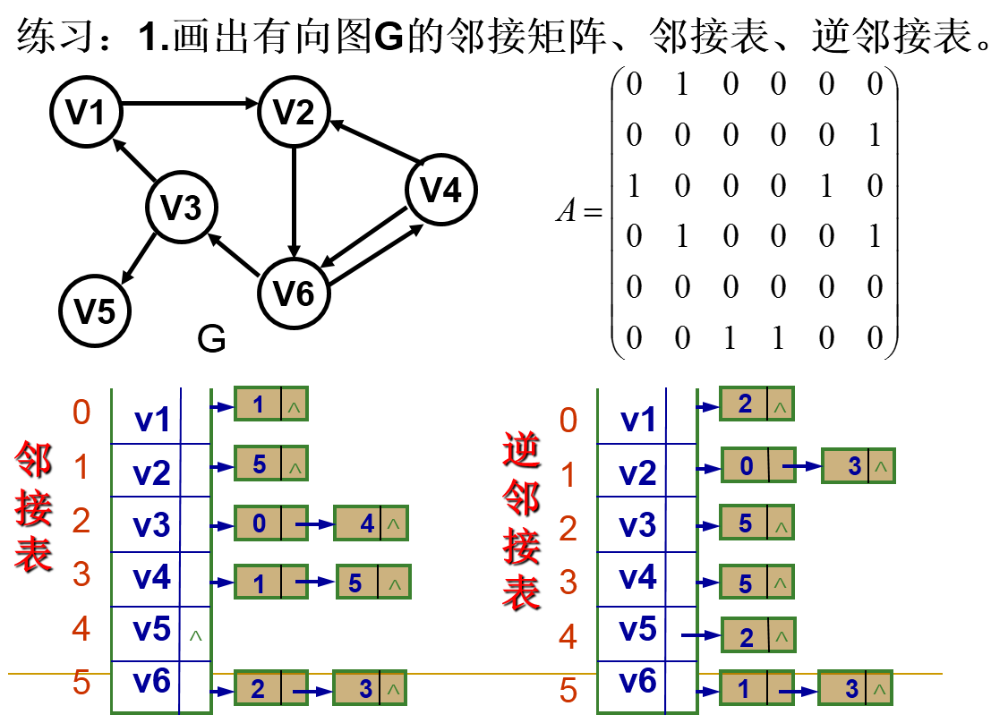
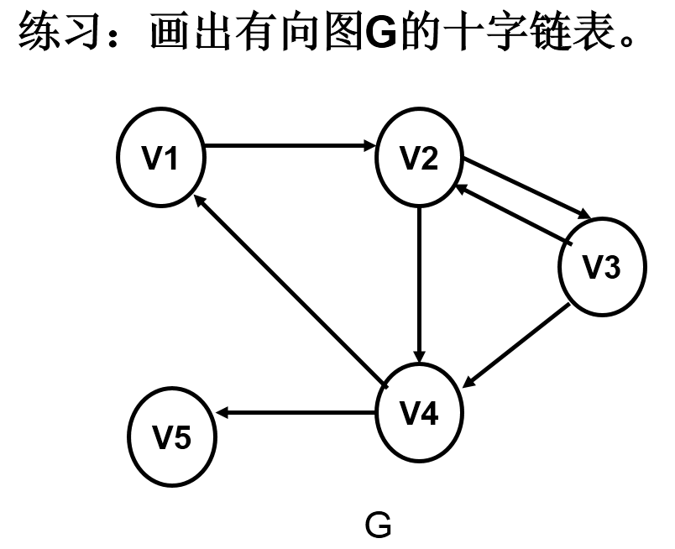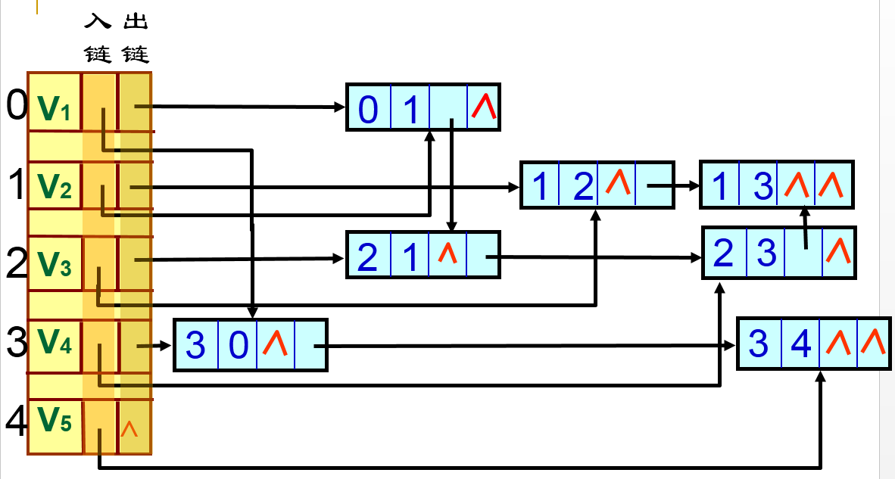

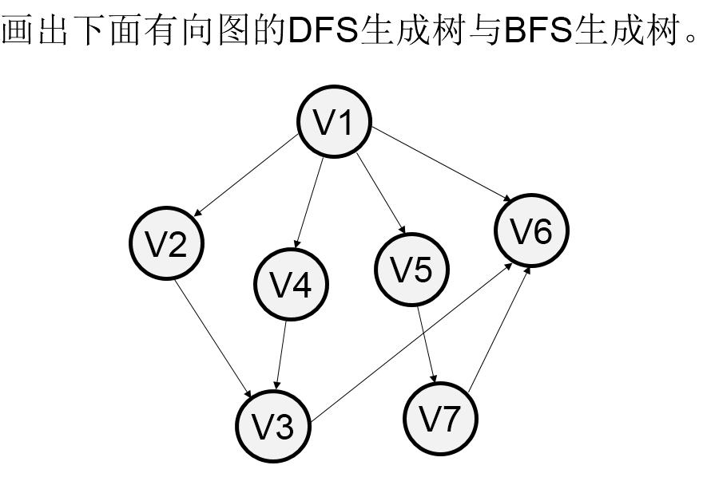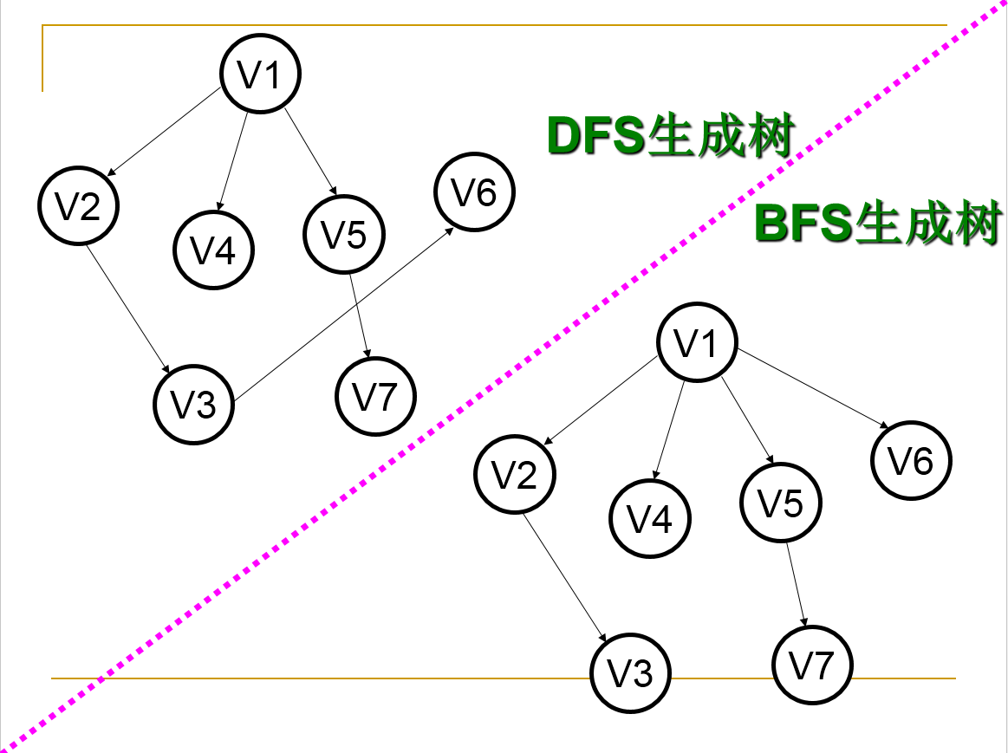

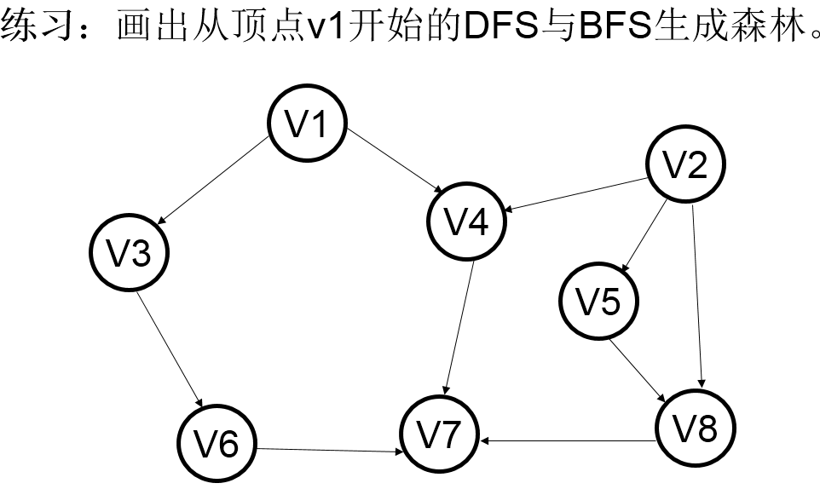

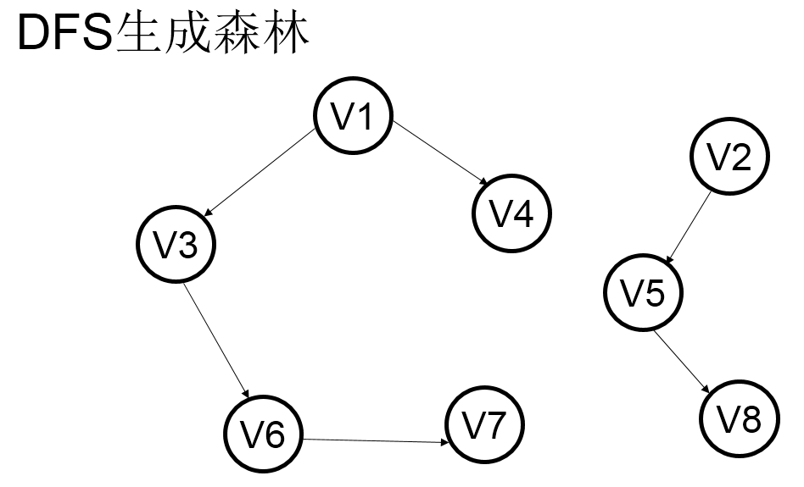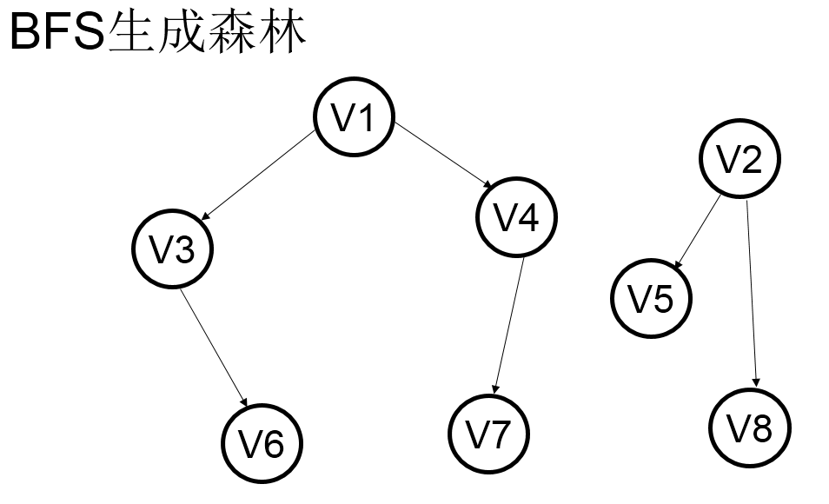
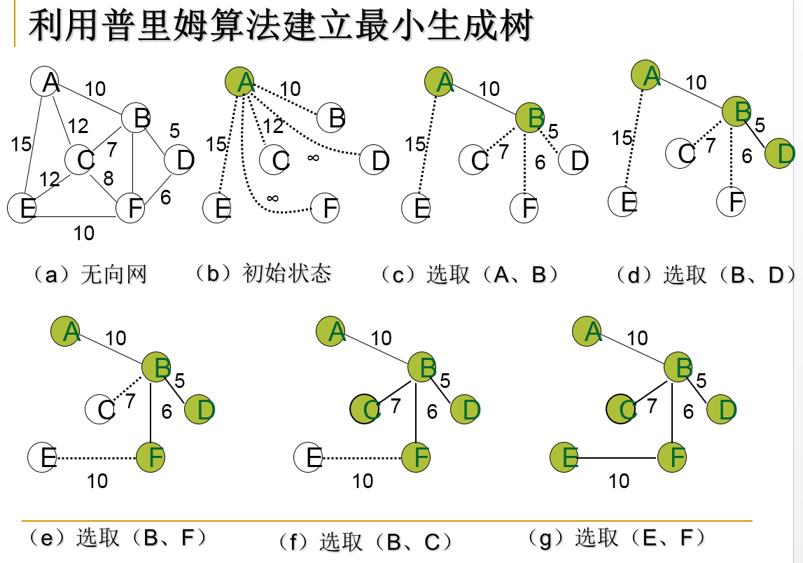
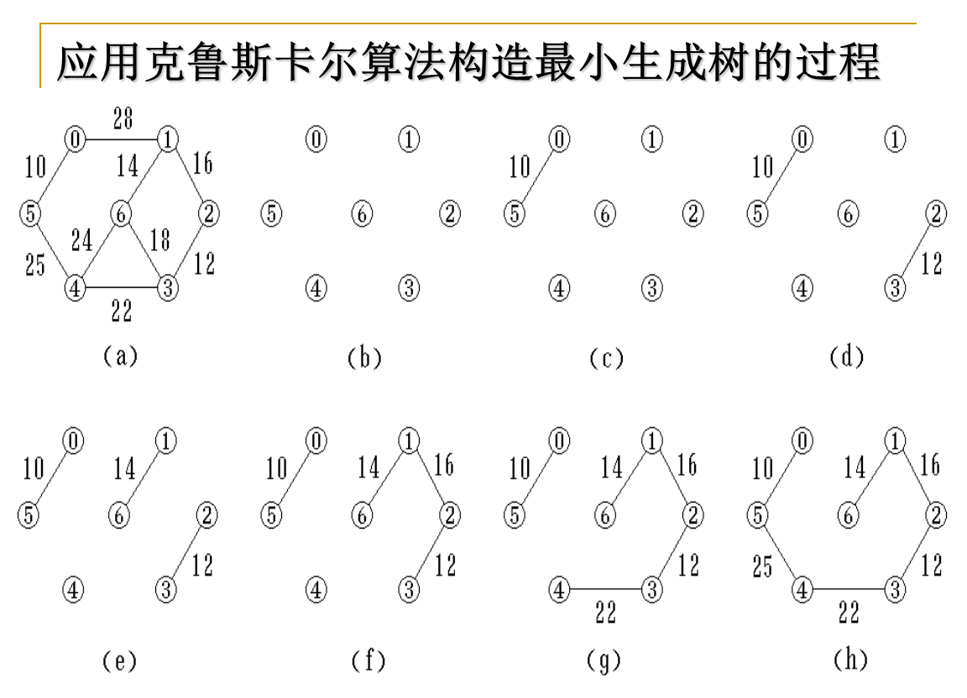
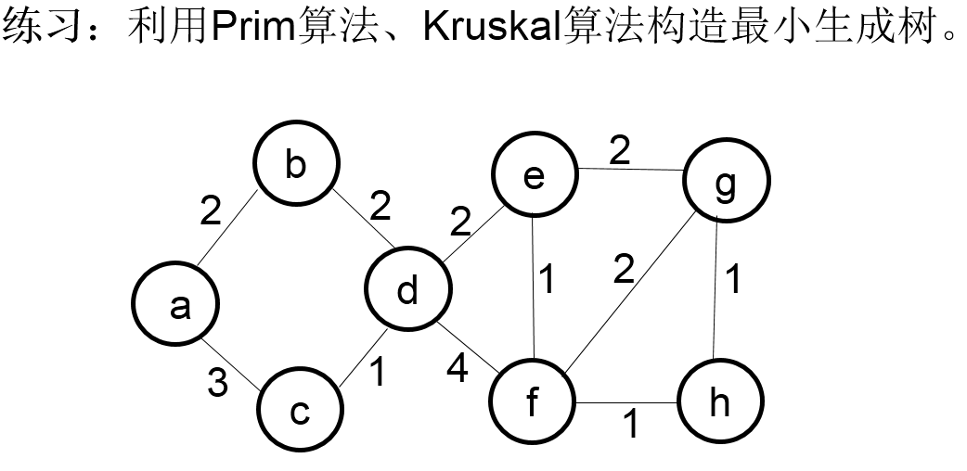

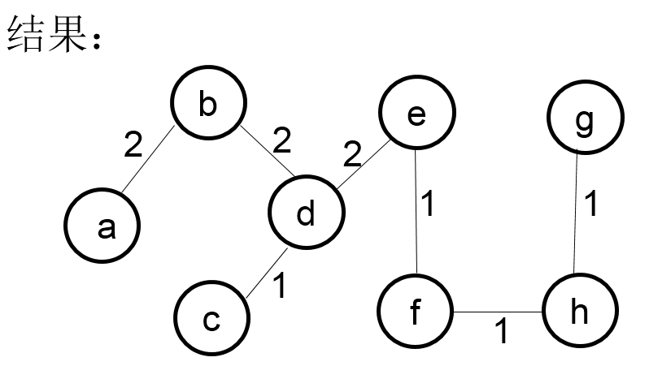
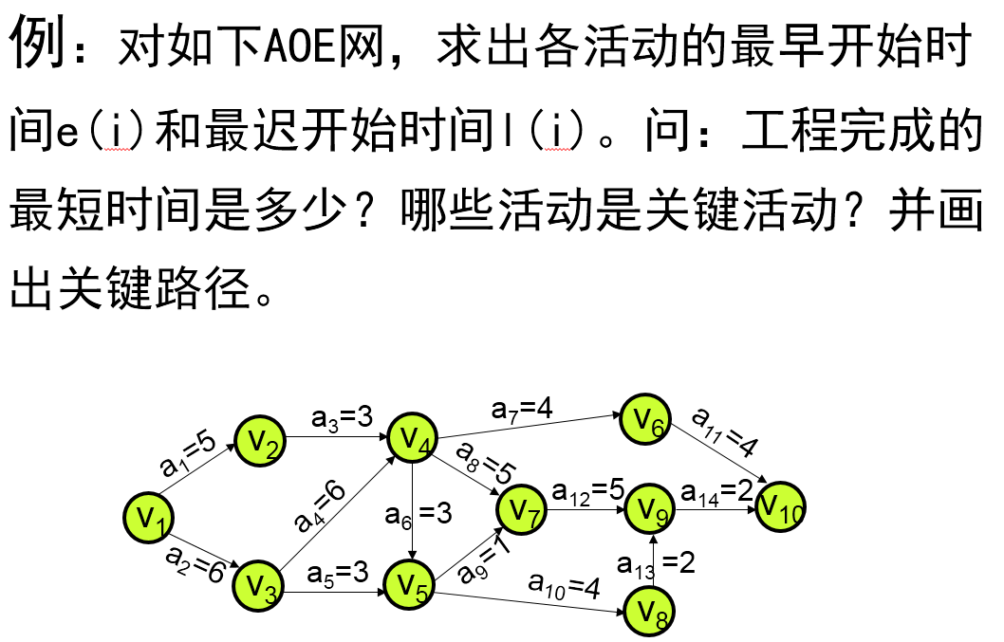
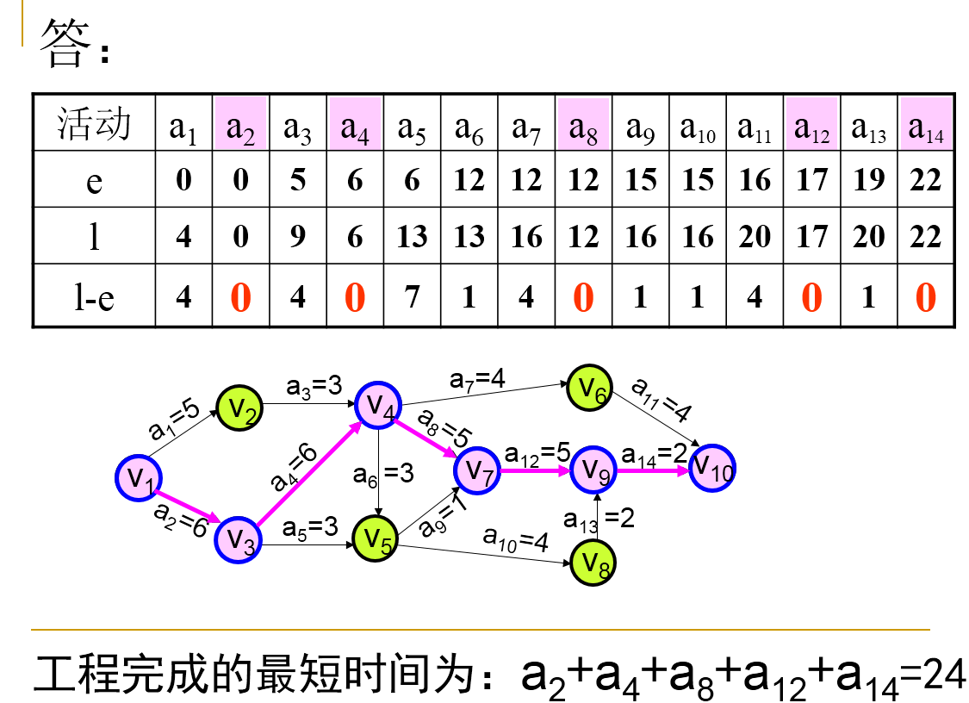
◎课后思考题及解答：
1、已知一个无向图的邻接表如图所示，试写出从顶点0出发分别进行深度优先和广度优先搜索遍历得到的顶点序列。
- 编写一个算法，求出邻接矩阵表示的无向图中序号为numb的顶点的度数。
int degree1(Graph & ga, int numb)
3、下图给出了一个具有15个活动、11个事件的工程的AOE网，求关键路径
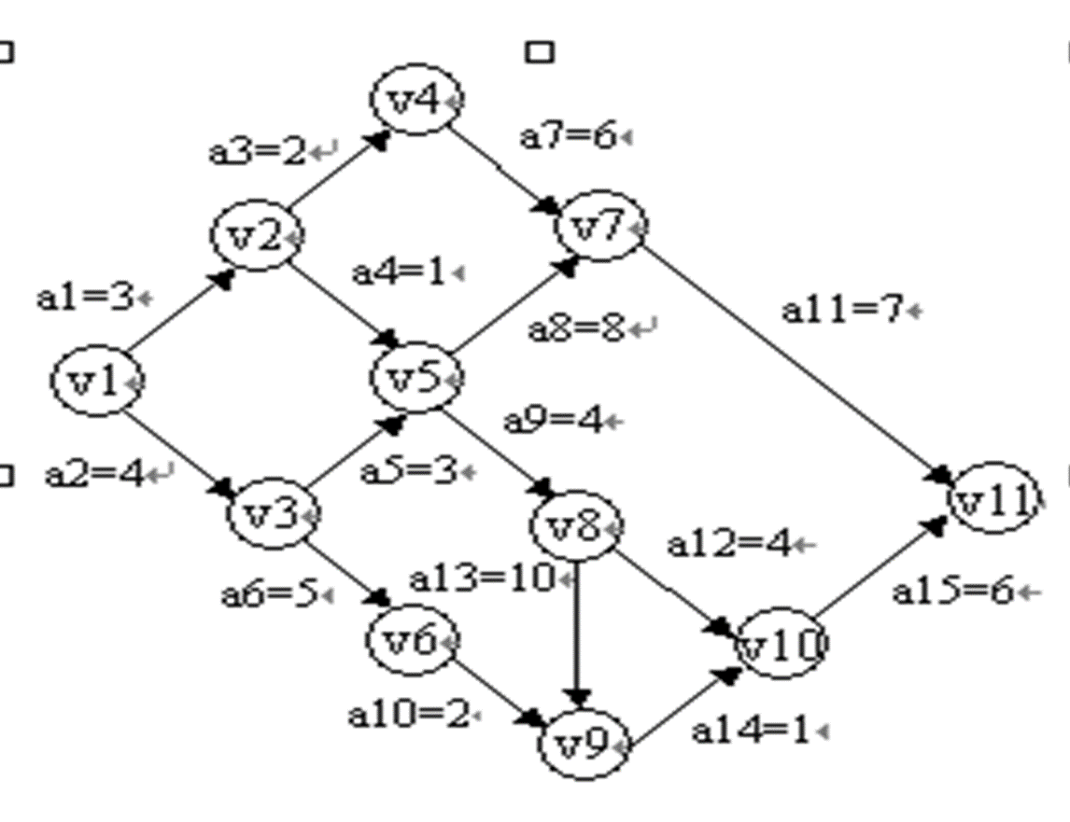
第九章 查找
◎课堂笔记及重要知识点：
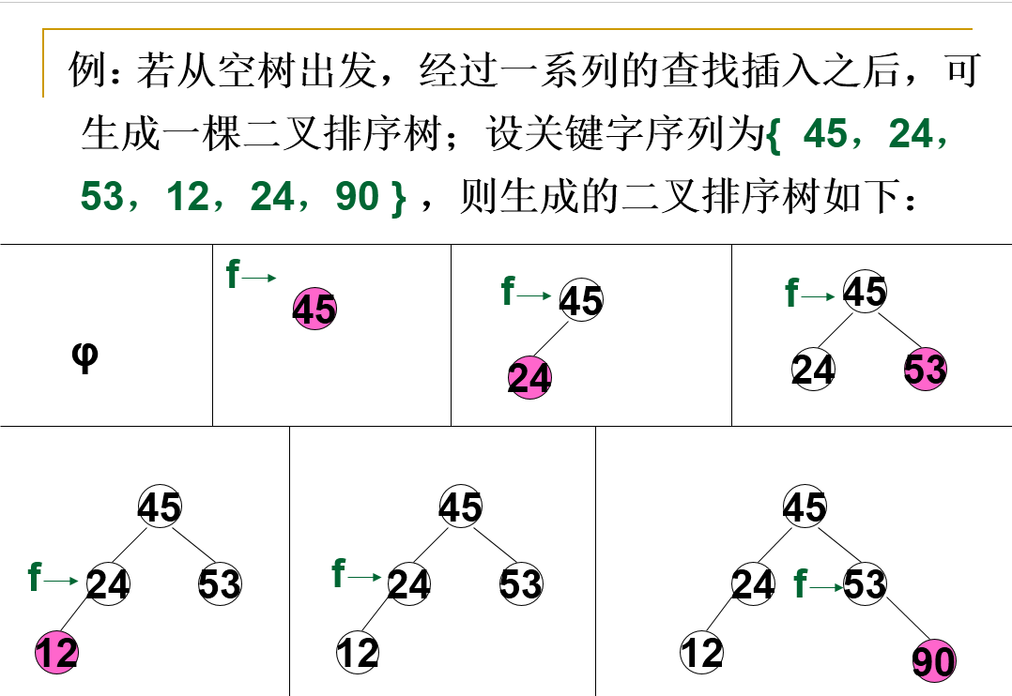
二叉排序树的一些特性：
（1）中序遍历二叉排序树可得到一个关键字的有序序列。
（2）在构造二叉排序树中，在进行插入新结点操作时，不必移动其它结点，仅需改动某个结点的指针，由空变为非空即可。
（3）二叉排序树既拥有类似于折半查找的特性，又采用了链表作为存储结构,是动态查找表的一种适宜表示。
◎课后思考题及解答：
1、画出对长度为10的有序表进行折半查找的判定树,并求出等概率时查找成功的平均查找长度。
2、有关键字序列{38,52,25,74,68,16,30,54,90,72};
(1)构造它的二叉排序树;(画出构造过程)
(2)构造它的平衡二叉排序树;(画出构造、调整过程）
(3)分别求出上述二叉排序树和平衡二叉排序树的平均查找长度。
3. 在地址空间为0~13的散列区中,对以下关键字序列构造两个哈希表: (Jan,Feb,Mar,Apr,May,June,July,Aug,Sep,Oct,Nov,Dec)
(1)用线性探测开放定址法处理冲突;
(2)用链地址法处理冲突;
(3)求出以上两个哈希表在等概率情况下，查找成功、查找不成功时的平均查找长度（不成功时用公式计算）。
设哈希函数为H(key)=| key的第一个字母在字母表的序号/2 |
第十章 内排序
◎本章小结：
排序的基本概念
排序的基本概念 关键字、初始关键字排列 关键字比较次数、数据移动次数
稳定性 附加存储
插入排序
直接插入排序、折半插入排序的过程
直接插入排序和折半插入排序的算法
排序的性能分析
当待排序的关键字序列已经基本有序时，用直接插入排序最快
选择排序
直接选择排序、锦标赛排序、堆排序的过程
直接选择排序和堆排序的算法
三种选择排序的性能分析
用直接选择排序在一个待排序区间中选出最小的数据时，与区间第一个数据对调，不是顺次后移。这导致方法不稳定。
交换排序
起泡排序和快速排序的过程
起泡排序的算法
快速排序的递归算法和用栈实现的非递归算法
快速排序是一个递归的排序法
当待排序关键字序列已经基本有序时，快速排序显著变慢。
二路归并排序
二路归并排序的过程
二路归并排序的非递归算法
该算法的性能分析
归并排序可以递归执行
归并排序需要较多的附加存储。
归并排序对待排序关键字的初始排列不敏感，故排序速度较稳定。
◎课堂笔记及重要知识点：
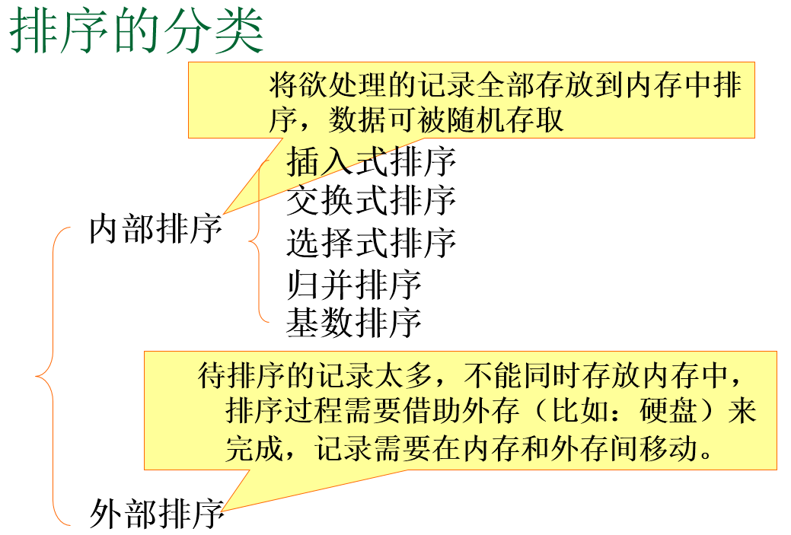
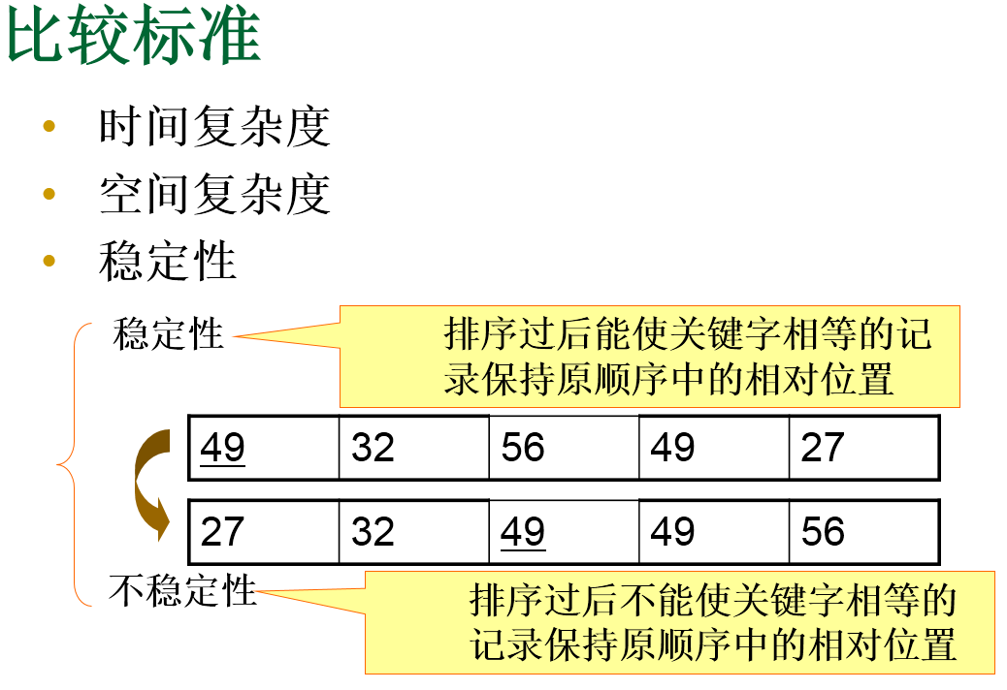
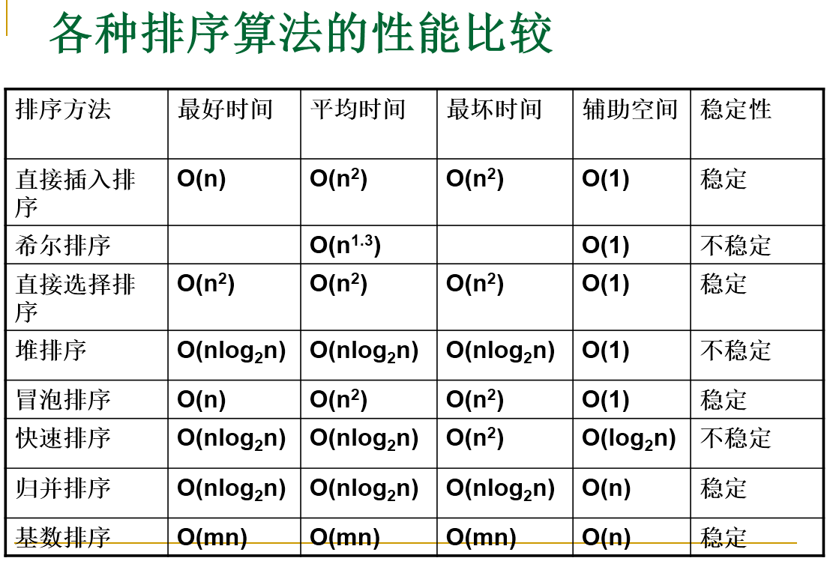
◎课后思考题及解答：
1、已知一组记录为
(46,74,53,14,26,38,86,65,27,34)，给出采用下列排序时每一趟的排序结果：
1）直接插入排序 2）快速排序法 3）归并排序法
2、试以单链表为存储结构实现简单选择排序的算法。

复习题
选择题
1．一棵具有 n个结点的完全二叉树的树高度（深度）是（ A ）
A）⎣log₂n ⎦+1 B）log₂n +1 C）⎣ log₂n ⎦ D）log₂n-1
2．有关二叉树下列说法正确的是（ B ）
A）二叉树的度为2 B）一棵二叉树的度可以小于2
C）二叉树中至少有一个结点的度为2 D）二叉树中任何一个结点的度都为2
3．二叉树的第I层上最多含有结点数为（ C ）
A）2^{I} B）2^{I-1}-1 C）2^{I-1} D）2^{I}-1
4．具有10个叶结点的二叉树中有（ B ）个度为2的结点
A）8 B）9 C）10 D）11
5．由3 个结点可以构造出多少种不同的二叉树？（ D ）
A）2 B）3 C）4 D）5
6．引入二叉线索树的目的是（ A ）
A）加快查找结点的前驱或后继的速度 B）为了能在二叉树中方便的进行插入与删除
C）为了能方便的找到双亲 D）使二叉树的遍历结果惟一
判断题
1．二叉树是度为2的有序树（ ）
2．完全二叉树一定存在度为1的结点（ ）
3．深度为K的二叉树中结点总数≤2k-1（ ）
4．完全二叉树中，若一个结点没有左孩子，则它必是树叶（ ）
5．用二叉链表存储n个结点的二叉树时，结点的2n个指针中有n+1个空指针（ ）
6．完全二叉树的存储结构通常采用顺序存储结构（ ）
应用题
- 已知一棵二叉树的后序遍历序列为DABEC，中序遍历序列为DEBAC，写出它的先序遍历序列。
2、已知一棵二叉树的中序序列和后序序列分别为GLDHBEIACJFK和LGHDIEBJKFCA
（1）给出这棵二叉树；（2）转换为对应的森林。
3、设有正文AADBAACACCDACACAAD，字符集为A，B，C，D，设计一套二进制编码，使得上述正文的编码最短。

